Виконання монтажних схем щитів

При виконанні монтажної схеми щита рекомендується виконувати її без масштабу та відображати на кресленні:
- контури розгорнутих в одну площину (з монтажної сторони) стіни щита зі спрощеними зображеннями на них всіх запроектованих засобів автоматизації, апаратури керування електроприводами, допоміжних пристроїв та інших, взаємне розташування котрих повинно відповідати їх дійсному розташуванні на щиті;
- всередині контурів приладів та апаратів – розташування (відповідно дійсному розташуванню) ввідних затискачів та штуцерів з нанесеним всередині їх заводським маркуванням (при його наявності) або присвоєним умовно;
- приєднання електричних і трубних проводок до засобів автоматизації, апаратури керування, апаратам та монтажним пристроям;
- приєднання зовнішніх проводок до зборок затискачів і пневмоклемникам.
На кресленні монтажної схеми надаються:
- кожному приладу і апарату - умовне позначення, яке відображається у вигляді дробі, що намальована в кружечку діаметром 12 – 14мм. В чисельнику вказується порядкові номера по монтажній схемі, що проставляються по панелям зліва направо і зверху донизу. В знаменнику - позначення за принциповою електричною схемою, а у випадку відсутності останньої – позначення за функціональною схемою;
- зборкам затискачів - порядкові номера (починаючи з одиниці) з додаванням літер К або П, по панелям зліва направо, зверху донизу;
- маркування проводів і труб;
- маркування кабелів і труб за кресленням схем зовнішніх електричних та трубних проводок (умовне позначення кабелів повинно відповідати ГОСТ 2.751 – 85) .

Адресний спосіб виконання монтажної схеми щита.

Адресний спосіб виконання монтажних схем щитів полягає в тому, що, замість графічного зображення електричної та пневматичної проводок всередині щитів всі з’єднання між апаратами, приладами, зборками затискачів зображуються у вигляді ділянок прямих ліній з вказівкою на них зустрічних адресів.
Адресом є номер приладу, апарату, клемної зборки, що присвоєні по монтажній схемі.
При відображенні з’єднань всередині щита застосовується зустрічне адресування, що полягає наступному:
- -від вивідних затискачів накреслюються відрізки прямих ліній (ел. проводки), у торцях яких проставляються направлення приєднань (адресів); зверху над відрізками - маркування по принципових електричним схемам;
- -довжину відрізків, що зображують електропроводку, рекомендується виконувати однаковою;
- -номера кабелів і труб проставляються в кружечку діаметром 10 мм.
Приклад виконання монтажної схеми, що виконано способом наведено на малюнку.
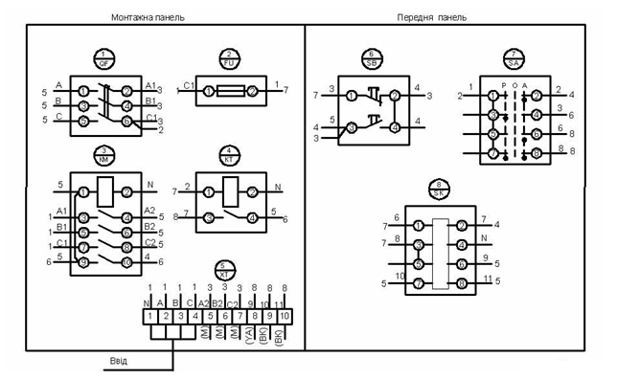

Графічний спосіб полягає в тому, що на кресленні умовними лініями показують усі з’єднання між елементами апаратів. Цей спосіб застосовують лише для щитів і пультів, відносно мало насичених апаратурою. Схеми трубних проводок виконують лише графічним способом. Якщо в одному щиті, пульті прокладають труби із різного матеріалу (стальні, мідні, пластмасові), то й умовні позначення при цьому використовують різні (суцільні лінії, штрихові, штрихові з двома крапками та ін.).

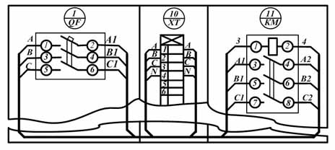
Табличний спосіб виконання монтажної схеми щита.

Виконується у вигляді монтажних таблиць.
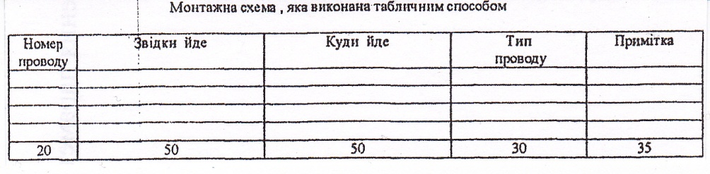
Монтажні таблиці електричних з’єднань всередині щитів складаються на окремих листах формату 210 х 270мм за спеціальною формою, окремо для кожної марки проводу. У кожній таблиці указують номер ланцюга, з’єднання проводу, його марку та переріз.
Таблиця з єднань виконується у вигляді горизонтальних строчок , кожна з яких уявляє собою ділянку монтажного ланцюга.
В кожній строчці послідовно записують з’єднувальні елементи апаратури.
Позначення кожного з приєднаних елементів складається з марки апарату за монтажною схемою та номеру затискача апарату (останній указується у вигляді індексу) .
У строчку на початку вписується маркування контакту зборки затискачів, а потім контактів апаратури у послідовності проходження проводки.
На початку в таблицю заносяться ланцюги, що надходять від ввідних зборок затискачів, при цьому таблиця починається з ланцюгів « + », а потім ідуть ланцюги « - », а після них - інші ланцюги у послідовності збільшення номерів, що мають проводі або ланцюги.

